
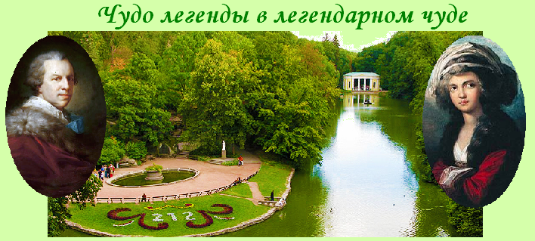
Киев - Умань - дендропарк «Софиевка» - Киев
Посадка в автобус. Выезд из Киева

Путевая информация «Дорогой любви». Дорога от Киева до Умани составляет 200 км. Двести километров истории земли и жизни ее обитателей. Главной темой путевой экскурсии станет тема любви. В с. Марьяновка родился известный тенор Иван Козловский, который через всю жизнь пронес любовь к музыке. В Белой Церкви жили и любили Браницкие и их гости. Здесь Машенька Раевская получила предложение руки и сердца от Густава Олизара. В Жашкове родилась Дакия Гуменная, всю жизнь хранившая любовь к родной земле. Ее землячка Марцелина Даровская свою жизнь посвятила любви к Богу. Любовь поляка Станислава Потоцкого к гречанке Софии Главони воплотилась в природном чуде – Софиевском парке.
Умань
Краткое знакомство с городом.
Умань - город, в котором ощущается переплетение культур и народностей. Здесь можно увидеть Николаевский собор, построенный на пожертвования простых людей, в честь победы над Наполеоном; торговые ряды 18 ст., которые до сих пор используют по назначению; Успенский костел – еще одно детище Потоцкого (художественная галерея); внушительное мужская гимназия (проект В. Городецкого), памятник Гонте и Железняку. Ежегодно Умань становится местом паломничества хасидов.
Дендропарк «Софиевка»
Экскурсия «Чудо любви и легенды».
Национальный дендрологический парк «Софиевка», расположенный в северной части города Умань на берегах р. Каменка, является самым большим ландшафтным дендропарком в Евро-пе. Софиевка – это легенда в легендах. В нем заложено четыре символа, которые по легенде исполнят ваши желания и избавят от недугов. Главный вход парка украшают две каменные сторожевые башни, венец которых заимствован из храма древнеримской богини домашнего очага и огня Весты и Тиволи. Внутри грота Калипсо сам граф Потоцкий написал на польском языке «Кто несчастлив, то пусть зайдет и станет счастливым, а кто счастлив, пусть станет еще счастливее». Также можно излечиться от болезней, если побывать возле Венеры-купальщицы. А с помощью «Большого водопада» Софиевки можно испытать судьбу. Стоит только приехать в Умань, и все проблемы останутся в прошлом.
Отъезд в Киев.

Стоимость тура в грн на группу:
Группа | 27+2 | 34+2 | 45+4
Стоимость в грн | 7200 | 8550 | 10280

В стоимость входит: транспортное, экскурсионное обслуживание, страховка, оргуслуги.
В стоимость не входит: входные билеты и экскурсионные услуги в музеях.
В поездке можно заказать обед.

